“ТРИНЕТ”

Интернет-проект для сайта ЗАО "БАЛТИМОР-ХОЛДИНГ"
Документация пользователя

Санкт-Петербург, 2004 год

Интернет проект 3
1. Клиентская часть 3
2. Административная часть 3
2.1. Общая структура административной части 3
2.2. Выбор языковой версии 4
2.3. Информационные разделы 4
2.3.1. Страницы 4
2.3.2. Содержание страниц (редактирование типовой области) 7
2.3.3. Новости 13
2.3.4. Подписчики 14
2.3.5. Рассылка новостей 14
2.3.6. Торговые марки 15
2.3.7. Виды продукции 15
2.3.8. Виды продукции 16
2.3.9. Продукция 16
2.3.10. Предприятия 16
2.3.11. Виды рецептов 16
2.3.12. Рецепты 17
2.3.13. Конкурсы 17
2.3.14. Отчеты 17
2.3.15. Пользователи отчетов 17
2.3.16. Опросы 18
2.3.17. Вакансии 18
2.3.18. Гостевая книга 18
2.3.19. Обратная связь 18
2.3.20. Иконки 19
2.3.21. Пользователи TrinetCMS 19
2.3.22. Выход 19

Интернет проект
Интернет проект состоит из двух частей:
- Клиентская часть – сам сайт, который пользователь может видеть в Интернете.
- Административная часть – предназначена для управления информацией отображаемой на сайте

Клиентская часть
Адрес: http://www.baltimor.ru

Административная часть
Адрес: http://www.baltimor.ru/admin/
Для входа в административную часть Вам необходимо знать логин и пароль.

Общая структура административной части
Административная часть состоит из меню и информационной части.

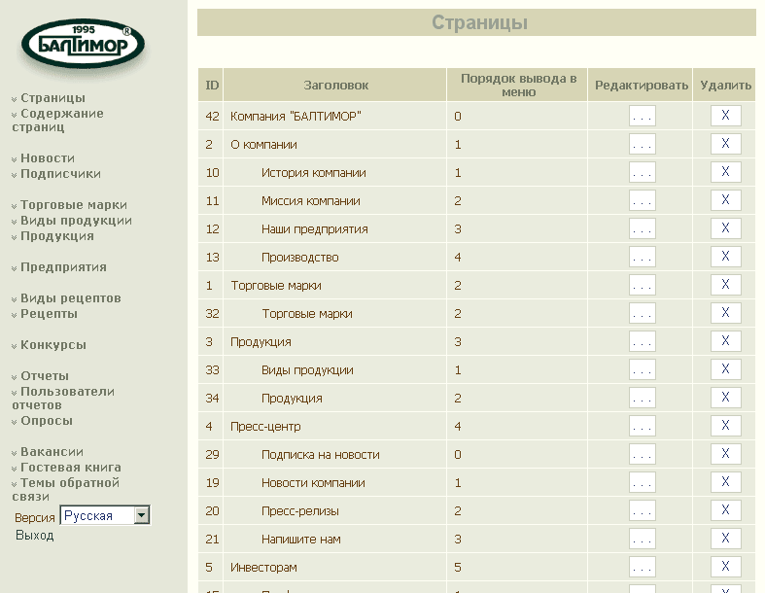
Меню
информационная часть

Выбор языковой версии
Рисунок 1. Окно административной части

При выборе пункта меню в информационной части отображается информация по данному разделу.

Разделы разделяются по языковым версиям. Информация в выбранном разделе будет отображаться в соответствии с выбранным языком.
Общими разделами для всех версий (т.е. не разделяются по языкам) являются:
- Подписчики;
- Разослать новости;
- Пользователи;
- Иконки для файлов;

Выбор языковой версии
Выбор языка производится выбором соответствующего пункта в списке доступных языков. После входа в административную часть по умолчанию становится активным русский язык.
Список доступных языков располагается в нижней части меню как показано на Рисунок 1. Окно административной части

После выбора определенного языка, страница автоматически перезагрузится и в списке выбора языка будет отображен новый выбранный язык.
Языки могут быть только русским или английским.

Информационные разделы

Страницы
Раздел описывает страницы, которые содержаться на сайте.
При нажатии на раздел “Страницы” – в правой части отобразится список страниц, которые уже добавлены (Рисунок 2. Дерево страниц).

Страницы образуют древовидную структуру, т.е. все страницы, кроме страниц верхнего уровня могут иметь страницы верхнего уровня.
На Рисунок 2. Дерево страниц” отображено дерево страниц отображены
Страницы верхнего уровня:
- “Компания БАЛТИМОР”;
- О компания;
- Торговые марки;
- Продукция;
- Пресс–центр;
- Инвесторам;
Страницы второго уровня для страницы “О компании”:
- История компании;
- Миссия компании;
- Наши предприятия;
- Производство;
Для других страниц аналогично. Дерево страниц может быть неограниченной вложенности.
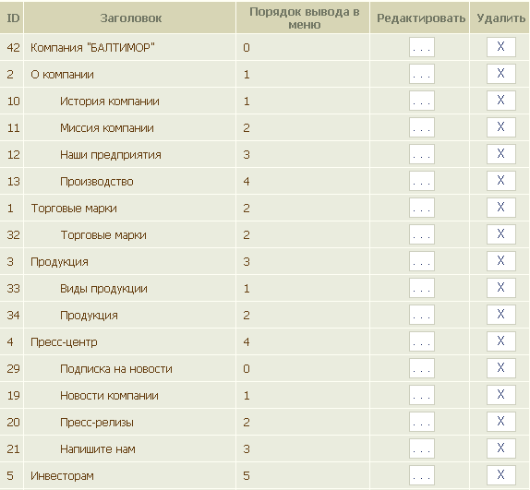
Рисунок 2. Дерево страниц

После нажатия на кнопку “Редактировать”, пользователь попадает в форму редактирования (рис.3.).
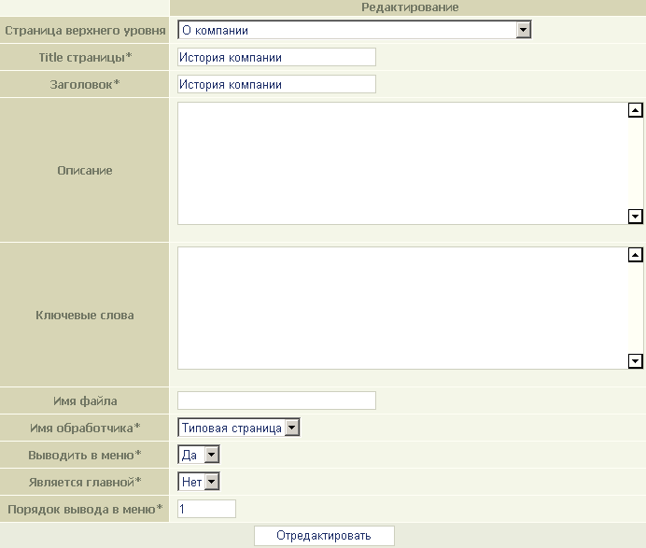
Рисунок 3. Форма редактирования
В форме редактирования можно отредактировать следующие поля:
- “Страница верхнего уровня” - страница верхнего уровня.
- “Title страницы” – заголовок окна браузера;
- “Заголовок” – заголовок страницы;
- “Описание” – описание страницы, которое будет отображаться в поисковых машинах;
- “Ключевые слова” – тематические слова или словосочетания через запятую, по которым пользователи смогут найти данную страницу в поисковике;
- “Имя файла”– имя файла которым будет обрабатываться страница (самим лучше не менять, обращаться в службу поддержки);
- “Имя обработчика” – если необходимо добавить типовую станицу (т.е. страницу на которой будет отображен только текст без динамических разделов), выберите обработчик – “Типовая страница”;
- “Выводить в меню” – название данной страницы будет выводится в выпадающем меню клиентской части проекта если у этой страницы, страницей верхнего уровня является:
  - “Компания БАЛТИМОР”;
  - О компания;
  - Торговые марки;
  - Продукция;
  - Пресс–центр;
  - Инвесторам;
  - Пикник с Балтимором;
  - Карьера в Балтиморе;
- “Является главной” – это принимается во внимание, если у страницы выбран обработчик “Типовая страница”. Если выбран этот пункт то эта страницы будет отображаться, когда пользователь попадает на сайт по адресу, который указан в разделе “Клиентская часть”;
- “Порядок вывода” – порядок вывода названий страниц в выпадающем меню клиентской части;

Для удаления страницы из списка страниц необходимо нажать на кнопку удалить (Рисунок 2. Дерево страниц.)
Для добавления новой страницы в меню, слева от раздела “Страницы” необходимо нажать на стрелку, направленную вниз. После этого действия под данным разделом отобразится надпись “добавить”

После нажатия на кнопку добавить отобразится такая же форма как и для редактирования, только с пустыми полями, которые описании выше. Поле заполнения всех обязательных полей и нажатия кнопки “Добавить” вся информация добавится в базу данных для того языка, который выбран в списке языков и отобразится на сайте.

Далее во всех разделах, где это возможно, добавление, удаление редактирование производится таким же образом.

Содержание страниц (редактирование типовой области)
Данный раздел содержит тексты страниц. Каждая страница может содержать несколько текстовых разделов (типовых областей). Первый раздел выводится в начале страницы перед обязательным элементом (например, форма отправки сообщения), второй раздел выводится после обязательного элемента, и так далее, если на станице несколько обязательных элементов. Порядок вывода текстовых разделов определяется номером порядка вывода. Если обязательного элементы на странице нет, то достаточно одного текстового раздела.

Содержание страниц является типовой областью, т.е. при редактировании содержания страниц есть дополнительные возможности добавлять в текст - ссылки, фотографии, файлы и таблицы (Excel, Word).
Для этого в вписке содержания страниц предусмотрены 4 кнопки “<L>”, “<P>”, “<F>”, “<T>” для ссылок, картинок, файлов и таблиц соответственно.
Далее на примере рассмотрим добавление картинки.

Добавление картинки
- Нажмите на кнопку “<P>” напротив того содержания страниц, к которому Вы хотите добавить изображение. Допустим, это будет страница “История компании”, первое содержание.
- После нажатия переходим в форму добавления изображения (Рисунок 4. Редактирование изображения)

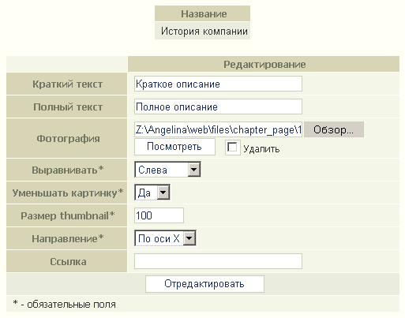
Ссылка для перехода на редактирование содержания страниц
Рисунок 4. Редактирование изображения

- В данной можно заполнить следующие поля:
  - “Краткий текст” – подпись к уменьшенной изображения;
  - “Полный текст“ – текст, который отображается над увеличенного изображения;
  - “Фотография” - файл с изображением в формате jpg;
  - Выравнивать – положение изображения на странице (слева, справа, по центру);
  - Уменьшать изображение или нет;
  - Размер thumbnail - Размер уменьшенного изображения;
  - “ Направление” – уменьшение изображения до определенных размеров по горизонтали (X) или вертикали (Y);
  - “Ссылка” – если это поле заполнено, то данная изображение будет ссылкой.

- После нажатия кнопки добавить изображение добавится к содержанию страницы “История компании”
- Чтобы эта картинка появилась на сайте ее необходимо вставить в текст содержания страницы, для этого
  - Переходим в раздел “Содержания страниц” (быстрый переход по ссылке изображенной на Рисунок 4. Редактирование изображения)
  - Внизу формы редактирования добавляются таблицы с прикрепленными к данному содержанию ссылками, изображениями, файлами, таблицами (Рисунок 5. Добавление изображения в текст). Причем для всех есть свои символьные обозначения – “l”, “p”, “f”, “t” соответственно
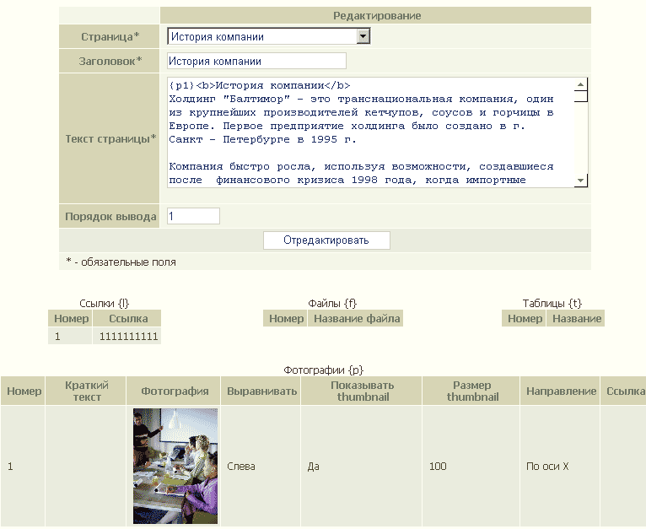
Рисунок 5. Добавление изображения в текст

У картинки есть свой номер, по которому ее можно отличить от всех других изображений данного содержания страниц. Этот номер в сочетании с обозначением объекта (фотографии – “p”) – образуют код картинки.
Для вставки изображения в текст, необходимо просто вставить этот код в фигурных скобках в нужное место текста, в том месте и отобразится изображение на сайте.
Для нашего примера, для добавления изображения в начало текста, необходимо добавить код “{p1}” перед строкой “ <b>История компании</b> ” (Рисунок 5. Добавление изображения в текст). То что получится на странице показано на Рисунок 6. Отображение изображения на странице
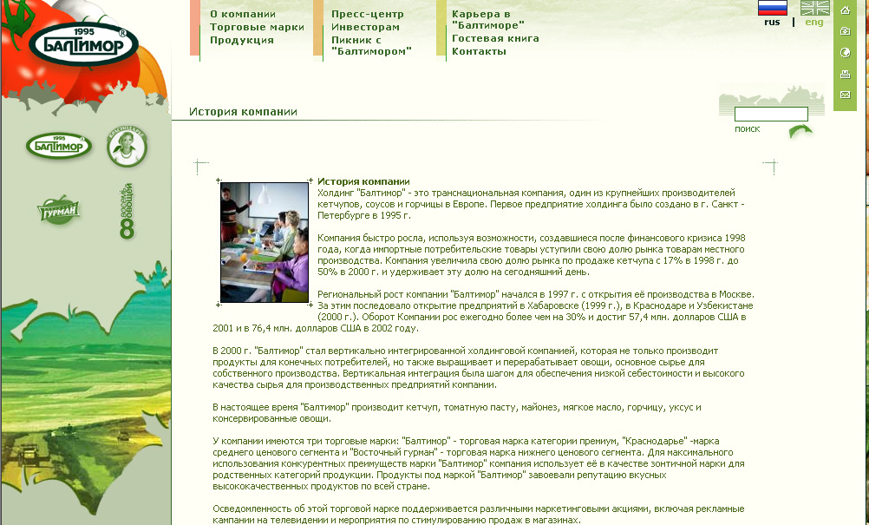
Рисунок 6. Отображение изображения на странице

Добавление ссылки
Аналогично, нажав на кнопку ”<L>”, можно добавить ссылку.
При добавлении укажите:
- Адрес ссылки;
- Тип открывающегося окна;

После того как ссылка добавлена, ее необходимо вставить в текст страницы. Код ссылки образуется по тому же принципу как и код изображения, но используется буква “l” вместо “p”.
Так как ссылка как изображение не может существовать на странице сама по себе надо указать слово или набор слов с которых будет сделана ссылка.
Пример:
Добавим ссылку “http://www.trinet.ru” открывающуюся в отдельном окне, к содержанию станицы “История компании”. Теперь перейдем в редактирование содержания страницы попробуем сделать словосочетание “транснациональная компания” ссылкой. Для этого эти слова нужно окружить открывающимся ({l1!}) и закрывающемся({!l1}) кодом ссылки, т.е должно получиться “{l1!}транснациональная компания{!l1}”, как показано на Рисунок 7. Добавление ссылки в текст.
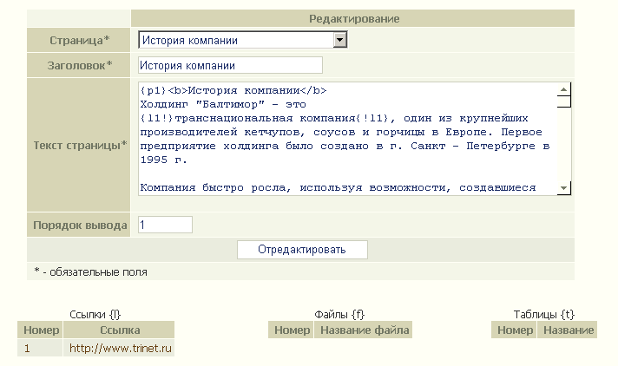
Рисунок 7. Добавление ссылки в текст
После нажатия кнопки отредактировать на странице “История компании” словосочетание “транснациональная компания ” будут ссылкой (Рисунок 8. Ссылка на странице).
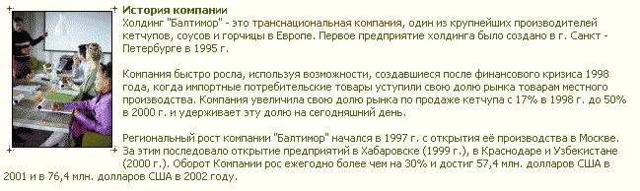Рисунок 8. Ссылка на странице

Добавление файла
Добавление и вставка файла в текст, производится точно так же как и изображения. Рассмотрим поля, которые необходимо заполнить при добавлении:
- “Название” – название файла, которое отображается на станице и является ссылкой на сам файл;
- “Файл” – сам файл;
- “Иконка” – иконка файла, будет отображена рядом с названием файла;
- “Имя файла при скачивании” – название файла, которое пользователь увидит при попытке скачать файл. Это поле лучше всего заполнять латинскими буквами без пробелов и с расширением файла. (например файл “Отчет за 2003 год.doc” в этом поле назовите “Report_2003.doc” или “Otchet_2003.doc”)

Добавление таблицы
Добавление и вставка таблицы в текст, производится точно так же как и изображения.
Рассмотрим поля, которые необходимо заполнить при добавлении:
- “Название” - внутреннее поле для административной части. Это поле нужно только для администратора, чтобы отличать одну таблицу от другой. Оно нигде не фигурирует на странице.
- “Выравнивать” – задает выравнивание таблицы.
- “Содержимое” – файл с таблицей, которую Вы можете создать в среде Excel.

Рассмотрим подробнее создание таблицы.
- Откройте Excel и нарисуйте таблицу, которую Вы хотели бы видеть на странице. Например нарисуем таблицу изображенную на Рисунок 9. Таблица в Excel;

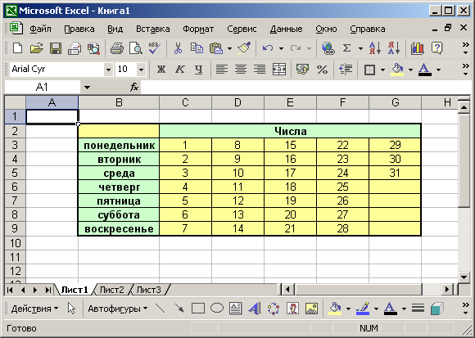
Рисунок 9. Таблица в Excel
- Выделите таблицу или часть таблицы и выберите в меню Excel пункт “Файл->Сохранить как веб-страницу”;
- В параметрах сохранения выберите пункт “выделенное” (Рисунок 10. Параметры сохранения таблицы);
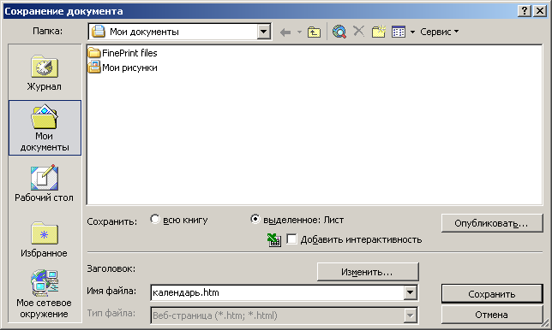
Рисунок 10. Параметры сохранения таблицы
- Нажмите кнопку сохранить;
- Теперь этот файл (календарь.html) выберите в поле “содержимое” при добавлении таблицы;
- Добавьте код таблицы в текст страницы. То что получилось изображено на Рисунок 11. Таблица на странице ;
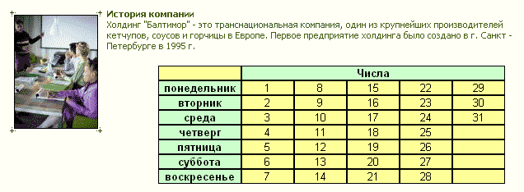
Рисунок 11. Таблица на странице

Новости
В данном разделе описываются новости и пресс-релизы
Для каждой новости можно заполнить следующие поля:
- “Тип” – раздел в который будет добавлена новость или пресс-релиз;
- “Название” – название новости;
- “Короткое описание” – короткое описание новости, которое выводится в списке новостей и на главной странице (типовая область);
- “Описание” – сам текст новости (типовая область);
- “Дата” – дата новости.
Последние три новости (определяется по дате новости) будут отображаться на главной страниц

Подписчики
Данный раздел представляет собой базу данных подписчиков на новости. У каждого подписчика есть:
- Имя;
- Е-mail – адрес электронной почты;
- Дата подписки;
- Подтверждение подписки (да/нет);
- Дата последней отсылки новостей.

Рассылка новостей
В данном разделе производится рассылка новостей. Рассмотрим этот процесс пошагово:
- Нажмите на маню “Рассылка”;
- Выберите количество новостей для отсылки (Рисунок 12. Ввод количества новостей для рассылки), например – 2. Нажмите кнопку “далее”;
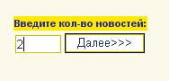
Рисунок 12. Ввод количества новостей для рассылки
- Введите текст новостей (рис.8):
  - Название;
  - текст новости;
  - картинка, ели нужно (отобразится слева от новости)
Нажмите кнопку “Далее”.
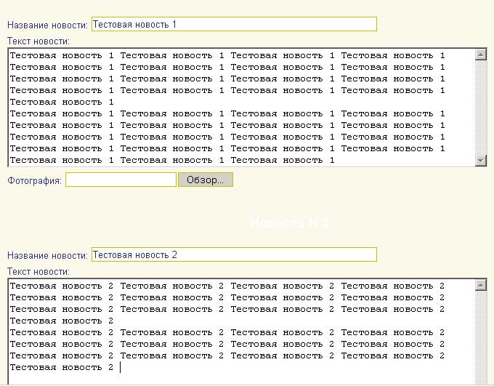
Рисунок 13. Тексты новостей для расслки
- То, что получилось можно посмотреть, нажав ссылку “Просмотреть что получилось.”, если все устраивает, то можно нажать кнопку “Разослать”. Новости будут разослана всем подписчикам, которые подтвердили подписку.

Торговые марки
Данный раздел торговые марки представленные на сайте
- “Название” – название торговой марки;
- “Короткое описание” – короткое описание, которое выводится в списке торговых марок (типовая область);
- “Описание” – подробное описание торговой марки (типовая область);
- “Картинка” – логотип торговой марки, который отображается в списке торговых марок и в подробном описании;
- “Картинка для главной страницы” – маленький логотип, который отображается в левой части сайта на всех страницах;
- “Активная картинка для главной страницы” – маленький логотип, который отображается в левой части сайта на всех страницах при наведении на него курсора мыши;
- “Порядок вывода” – порядок вывода;

Виды продукции
Данный раздел описывает виды (категории) продукции представленные на сайте. Структура видов продукции представляет собой дерево, так же как структура страниц.
- “Вид продукции верхнего уровня” - вид продукции верхнего уровня;
- “Название” – название вида продукции;
- “Короткое описание” – короткое описание, которое выводится в списке видов продукции (типовая область);
- “Описание” – подробное описание вида продукции (типовая область);
- “Картинка” – изображение продукции для данного вида, который отображается в списке видов продукции и в подробном описании;
- “Порядок вывода” – порядок вывода;

Виды продукции
Данный раздел описывает виды (категории) продукции представленные на сайте. “Вид продукции верхнего уровня” - вид продукции верхнего уровня;
- “Название” – название вида продукции;
- “Короткое описание” – короткое описание, которое выводится в списке видов продукции (типовая область);
- “Описание” – подробное описание вида продукции (типовая область);
- “Картинка” – изображение продукции для данного вида, который отображается в списке видов продукции и в подробном описании;
- “Порядок вывода” – порядок вывода;

Продукция
Данный раздел описывает продукцию представленную на сайте.
- “Торговая марка” – торговая марка к которой относится данный продукт;
- “Вид продукции” – вид продукции к которому относится данный продукт;
- “Название” – название продукта;
- “Короткое описание” – короткое описание, которое выводится в списке продукта (типовая область);
- “Описание” – подробное описание продукта (типовая область);
- “Маленькая картинка” - изображение продукта для данного вида, которая отображается в списке видов продукции и в подробном описании;
- “Картинка” – изображение продукта для данного вида, которая при увеличении картинки
- “Порядок вывода” – порядок вывода;

Предприятия
Данный раздел описывает предприятия представленные на сайте.
- “Название” – название предприятия;
- “Короткое описание” – короткое описание, которое выводится в списке предприятий (типовая область);
- “Описание” – подробное описание предприятия (типовая область);
- “Картинка” – изображение предприятия, который отображается в списке предприятий и в подробном описании;
- “Порядок вывода” – порядок вывода;

Виды рецептов
Данный раздел описывает виды рецептов представленные на сайте.
- “Название” – название вида рецептов;
- “Короткое описание” – короткое описание, которое выводится в списке видов рецептов (типовая область);
- “Описание” – подробное описание вида рецептов(типовая область);
- “Картинка” – изображение предприятия, который отображается в списке видов рецептов и в подробном описании;
- “Порядок вывода” – порядок вывода;

Рецепты
Данный раздел описывает рецепты представленные на сайте.
- “Вид рецепта” – вид рецепта к которому относится данный рецепт;
- “Название” – название рецепта;
- “Короткое описание” – короткое описание, которое выводится в списке рецептов (типовая область);
- “Описание” – подробное описание рецепта (типовая область);
- “Список ингредиентов” - список ингредиентов данного рецепта, отображается в подробном описании (типовая область);
- “Картинка ” - изображение блюда, приготовленного по данному рецепту, которая отображается в списке видов продукции и в подробном описании;
- “Порядок вывода” – порядок вывода;

Конкурсы
Данный раздел описывает конкурсы.
- “Название” – название конкурса;
- “Короткое описание” – короткое описание, которое выводится в списке конкурсов (типовая область);
- “Описание” – подробное описание конкурса (типовая область);
- “Картинка” – изображение;
- “Начало проведения” – дата начала проведения конкурса;
- “Конец проведения” – дата конца проведения конкурса;
- “Порядок вывода” – порядок вывода;

Отчеты
Данный раздел описывает отчеты компании.
- “Название” – название отчета;
- “Тип отчета” – определяет в каком разделе будет находится отчет;
- “Короткое описание” – короткое описание, которое выводится в списке отчетов (типовая область);
- “Описание” – подробное описание отчета (типовая область);
- “Дата создания отчета” – дата создания отчета;

Пользователи отчетов
Данный раздел описывает пользователей разделов с закрытой отчетностью

- “Имя” – имя пользователя;
- “login” – логин пользователя;
- “Пароль” – пароль пользователя;
- “Активизация” – разрешен доступ данному пользователю или нет;
- “Наименование организации” – организация, которую представляет пользователь;
- “Телефон” – телефон пользователя;
- “e-mail” – электронный ящик пользователя;

Опросы
Данный раздел описывает опросы проводимые на сайте
- “Название” – вопрос, на который отвечают пользователи при голосования;
- “Порядок вывода” – порядок вывода;
- “Дата” – дата начала проведения опроса;
- “Дата окончания” – дата конца проведения опроса;
- “Дата создания отчета” – дата создания отчета;
- “Статус” – определяет показывать опрос на сайте или нет;

Вакансии
Данный раздел описывает вакансии представленные на сайте.
- “Наименование” – название вакансии;
- “Регион” – для какого региона вакансия;
- “Должность”;
- “График работы”;
- “Образование”;
- “Возраст”;
- “Зарплата от $”;
- “Пол”;
- “Примечание” – дополнительные описание;
- “Контакты” – контактная информация;
- “Опыт работы”;
- “Картинка”;
- “Порядок вывода” - порядок вывода на странице;
- “Актуальность” - определяет показывать опрос на сайте или нет;

Заполнять все поля необязательно, можно указать только необходимые;

Гостевая книга
Данный раздел описывает вопросы/сообщения оставляемые в гостевой книге. Здесь можно написать ответ на вопрос.
- “Имя” – имя посетителя;
- “e-mail” – электронный ящик посетителя;
- “www ” – сайт посетителя;
- “Сообщение” – сообщение пользователя;
- “Ответ” – ответ, который пишет администратор;

Обратная связь
Данный раздел описывает темы сообщений для формы обратной связи.
- “Тематика” – тема сообщения;
- “E-mail адрес” – адрес на который отсылаются сообщения по данной теме;
- “Порядок вывода” - порядок вывода в списке тем;

Иконки
Данный раздел описывает иконки для файлов, которые прикрепляются в типовых областях.
- “Название” – название типа файла (“word”, “rar”, “excel”);
- “Иконка” – файл с картинкой в формате jpg/gif.

Пользователи TrinetCMS
Раздел управления пользователями административной части, для назначения паролей и прав доступа в административной части существующих пользователей и добавления новых.
- “Имя” – имя пользователя;
- “login” – логин пользователя;
- “Ваш пароль” – пароль пользователя, который действует в данный момент (поле отображается только при редактировании);
- “Пароль” – пароль пользователя;
- “Еще раз” – повторный ввод пароля, для подтверждения того, что пользователь не ошибся;
- “Описание” – описание пользователя;
- “Доступные разделы” – разделы административной части, которые будут доступны пользователю.

Выход
Выход из административной части.

